Схема расположения места (площадки) накопления твердых коммунальных отходов в черте населенного пункта **д. Теплогорье**

Площадка ТКО № 5 (координаты 60.456063. 46.675413)

Местоположение: д. Теплогорье, ул. Школьная, д. 3

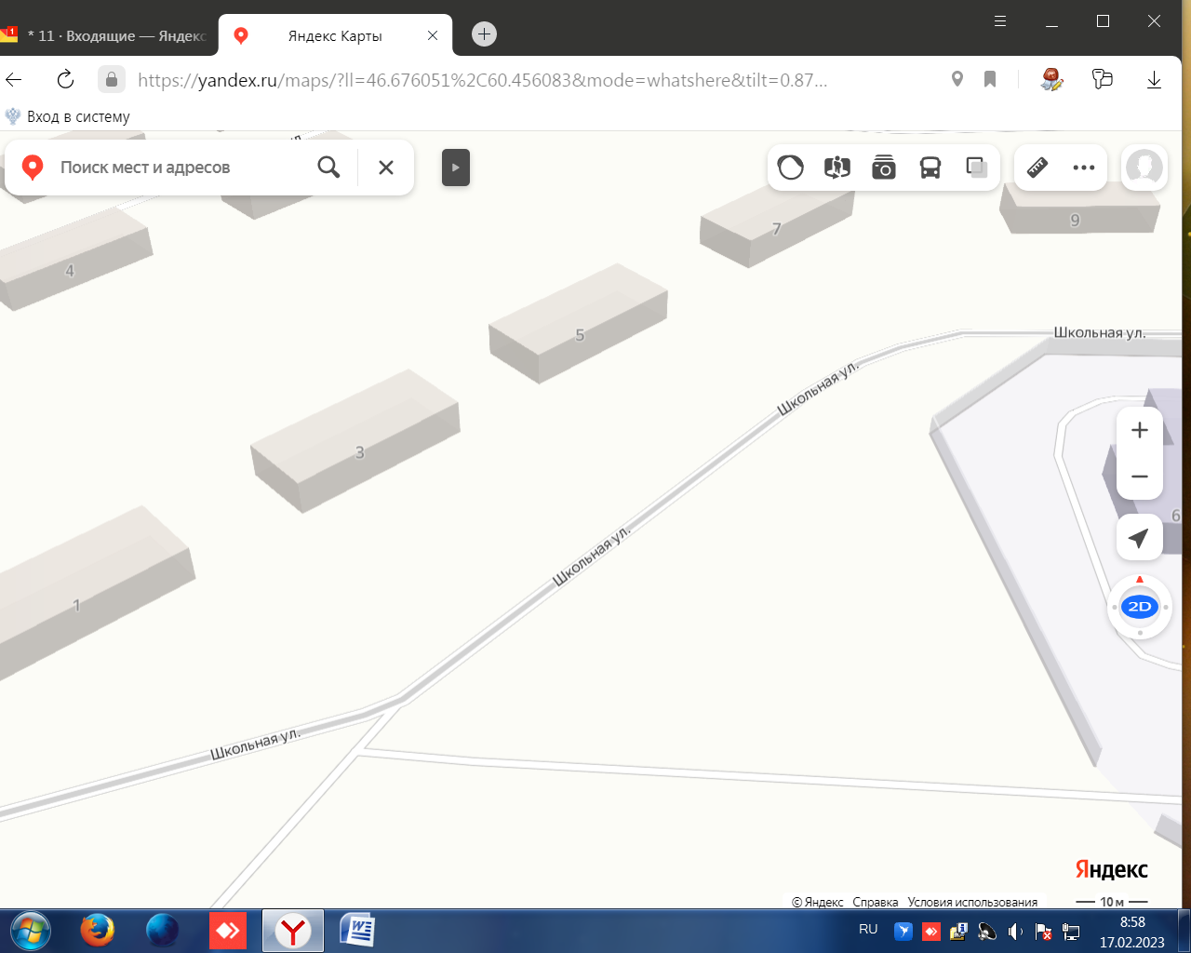

Условные обозначен

-контейнерная площадка

- контейнера тко - 1.1м3

2